Coworking in Duisburg
Work Café im Tectrum
Coworking Space im TecTower
47051 Duisburg-Neudorf, Bismarckstr. 142, eröffnet 2014
Lage: Technologiezentrum Duisburg im Universitätsstadtteil Neudorf, nahe Einkaufsstrasse Oststraße, Bahnhofsnähe
http://www.workcafe-tectrum.de/
Anfragen an Eylem Kedik, Work Café, Tel. 0203 3061600, info@workcafe-tectrum.de
Preise:
- Preise gerne auf Nachfrage.
- Das Tectrum bietet außerdem „Büros auf Zeit“ zur temporären Anmietung per Tagespauschale € 18.
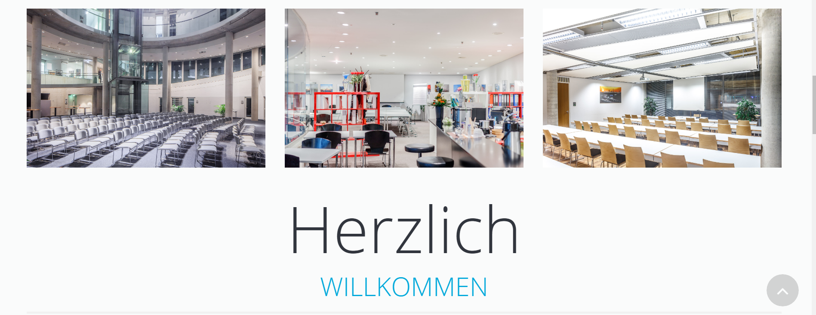

Roommates
Kreativ-Bürogemeinschaft
47057 Duisburg-Neudorf, Gneisenaustrasse 102, eröffnet 2018
Lage: Universitätsstadtteil Neudorf nahe Campus und studentischen Einrichtungen
https://www.roommates-duisburg.de/
Anfragen an Sarah von Wyl, roommates-buerogemeinschaft@web.de
Preise auf Anfrage
- Projektbezogene Anmietung von maximal 5 Schreibtisch-Arbeitsplätzen
(keine Tagesanmietung möglich)
- Meetingbereich für max. 20 Personen
- Shop-Entree (Modelabel Roka fair clothing)

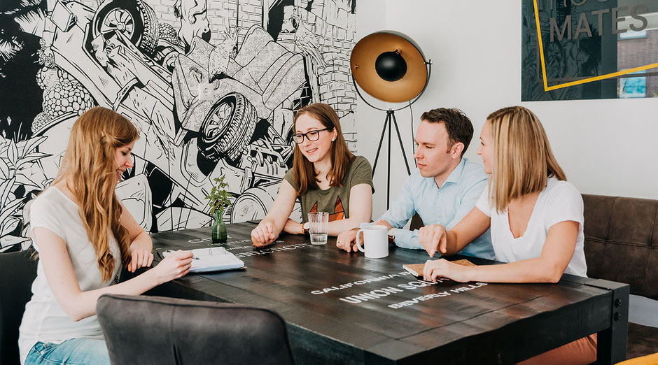
Oppa Franz
Bürogemeinschaft im historischen Dreigiebelhaus
Agentur für Grafikdesign
47051 Duisburg-Mitte, Nonnengasse 8, eröffnet 2015
Lage: Innenhafen Duisburg, Stadtmitte nahe Rathaus Duisburg
https://oppafranz.de/
Anfragen an Michael Menge, Tel. 0203 3934 5980, mail@oppafranz.de
Angebot:
- 5 Schreibtisch-Arbeitsplätze In Gemeinschaftsbüro (EG)
- Projektbezogene Einmietung
- Tagesangebot möglich
- Separater Besprechungsraum, Küche
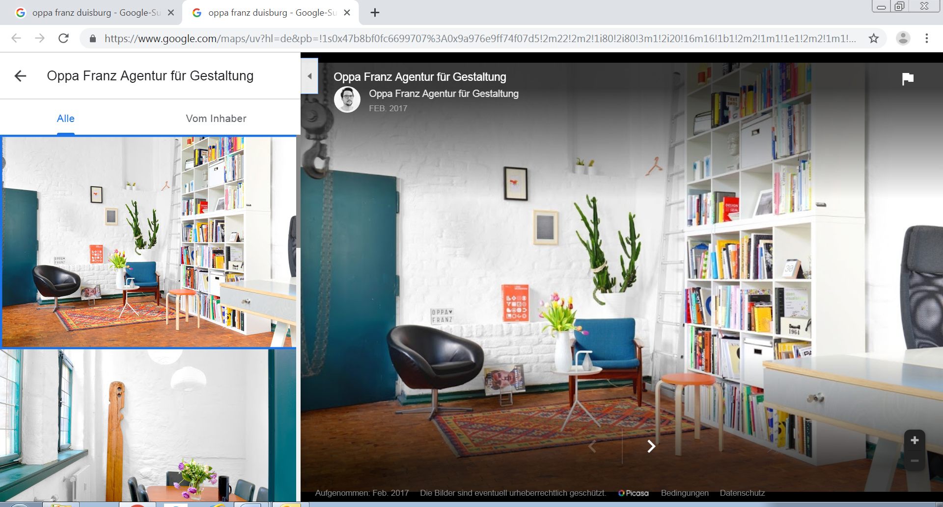
Impact Factory
Heimat für Zukunftsmacher
Bürohaus für Gründer*innen und Startups
47119 Duisburg, Franz-Haniel-Platz 4, eröffnet 2018 (als Social Impact Lab)
Lage: Historisches Gründerhaus auf dem Haniel Campus im Hafenstadtteil und Kreativquartier Ruhrort
https://impact-factory.de
Anfragen an Dirk Sander, Anthropia gGmbH, Tel. 0203 39510241, info@anthropia.de
Angebot:
- Vergabe von Gründerstipendien für Startups aus der Green & Social Economy
- Coworking und Community
- temporäre Arbeitsplätze im Coworking-Space
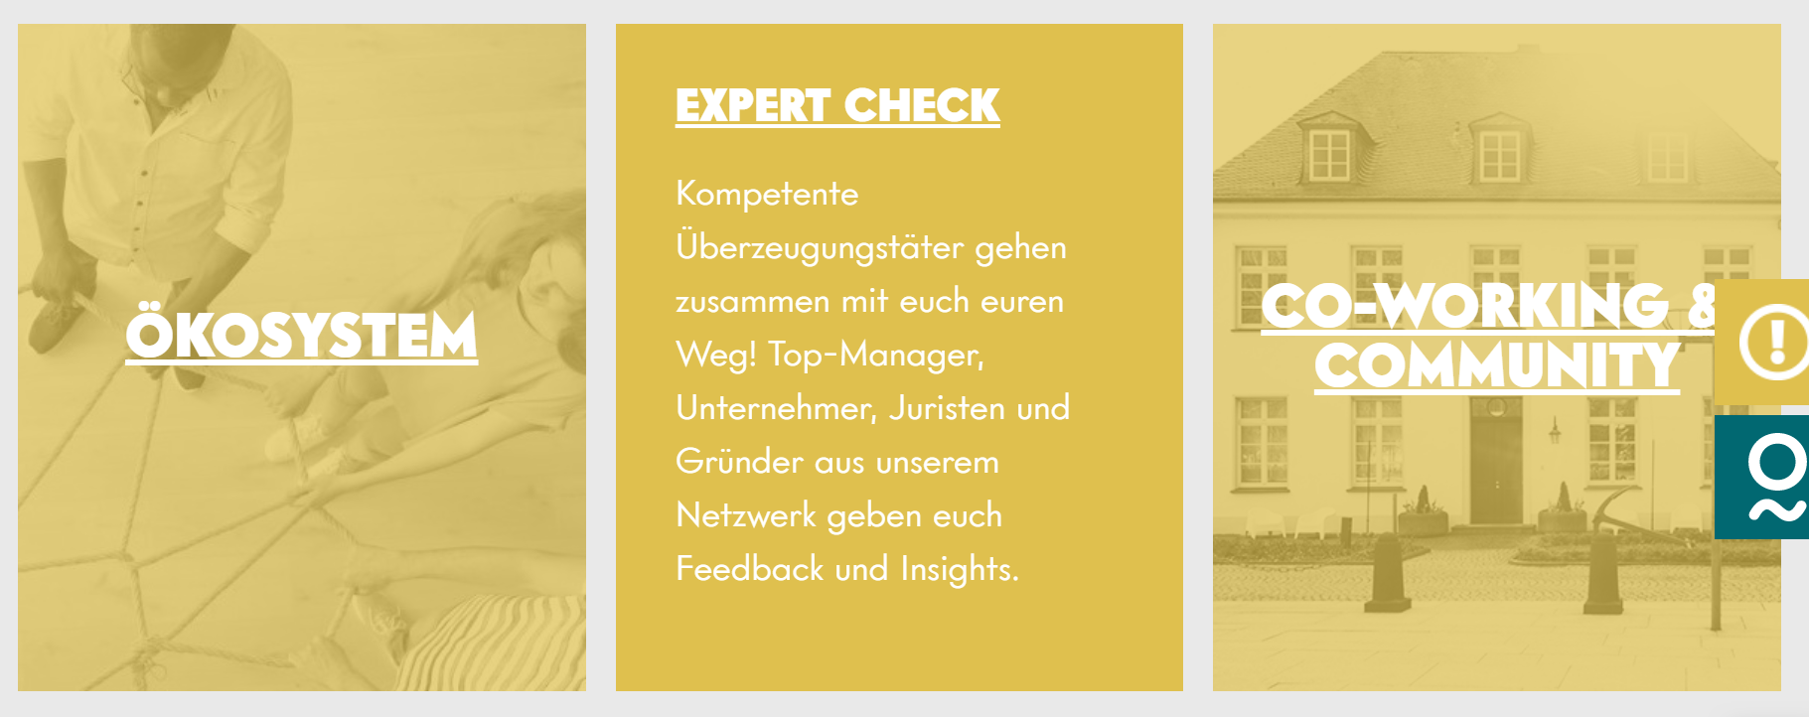
MitRaum Ruhrort
Büroetage: Arbeiten, Seminare und Coachings
47119 Ruhrort, Hanielstrasse 3, eröffnet 2017
Lage: Historische Villa mit Innenhof im Hafenstadtteil und Kreativquartier Ruhrort
www.mit-raum.de
Anfragen an Jutta Wergen, wergen@coachingzonen.de
Angebot:
- MitRaum-Arbeitsplatz: höhenverstellbarer Schreibtisch, mit Whiteboard, Regal
- Küche und Bad
- Nutzung des Seminar-oder Besprechungsraums nach Absprache
- Moderationsmaterial zubuchbar, Getränkepauschale

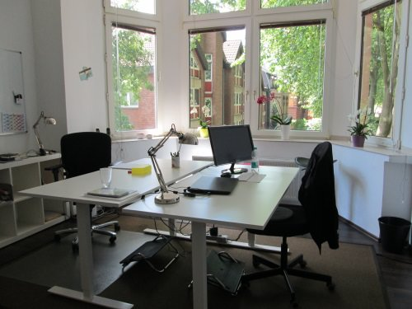
Bürogemeinschaft Office2day
47057 Duisburg, Mülheimer Strasse 89, eröffnet 2018
Lage: bahnhofsnah, citynaher Stadtteil Duissern, nahe Tectrum –Technologiezentrum Duisburg und Universität Duisburg Essen
https://de-de.facebook.com/office2day/
https://www.immobilienscout24.de/expose/112206957
Anfragen an Bea Bergmann, Office2day I The New Work, Tel. 0152 28507995, bea@office2day.de
Angebot:
- 3 Büroarbeitsplätze für Freelancer und junge Unternehmer*innen
- Büro- und Praxisfläche 35 m² (EG)
- Teeküche, Bad und Dusche
- Workshop- und Veranstaltungsfläche abends und am WE
- Festpreis, monatsweise mietbar

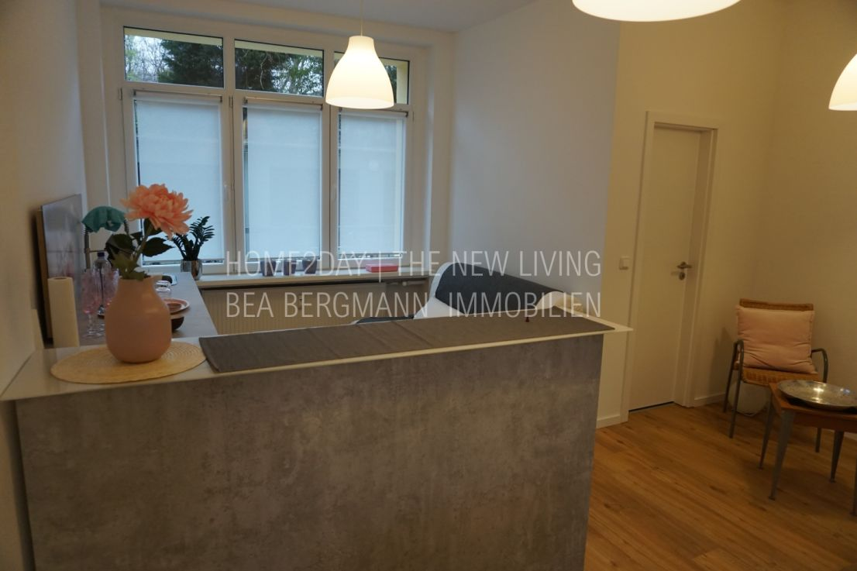
TEMPORÄRE EINMIETUNG BEI AGENTUREN (BÜROARBEITSPLÄTZE)
Verschiedene Agenturbetriebe aus der Duisburger Kreativwirtschaft (Werbewirtschaft, Architekturbüros) halten Büro-Arbeitsplätze sowie Eventflächen, Workshop-Räume oder Studio-Kapazitäten temporär für Freelancer und Kleinteams (Projekt-Arbeit) zur Anmietung bereit. Hinweise gibt die GFW Duisburg.
Anfragen an Susanne Kirches, kirches@gfw-duisburg.de, Tel. 0203 3639 352
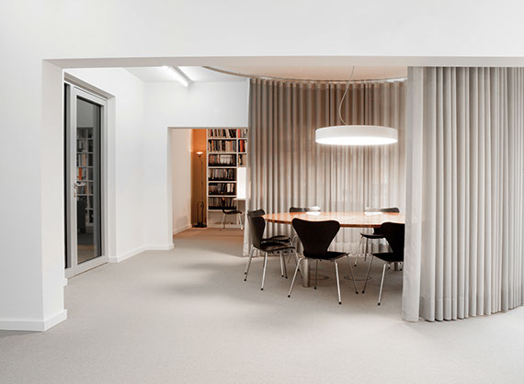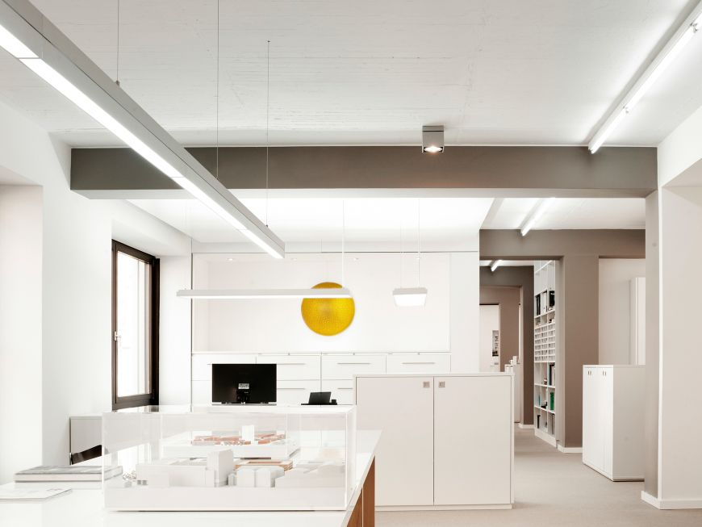
Fotos: Markus Heinbach, Quelle: AIB, Duisburg
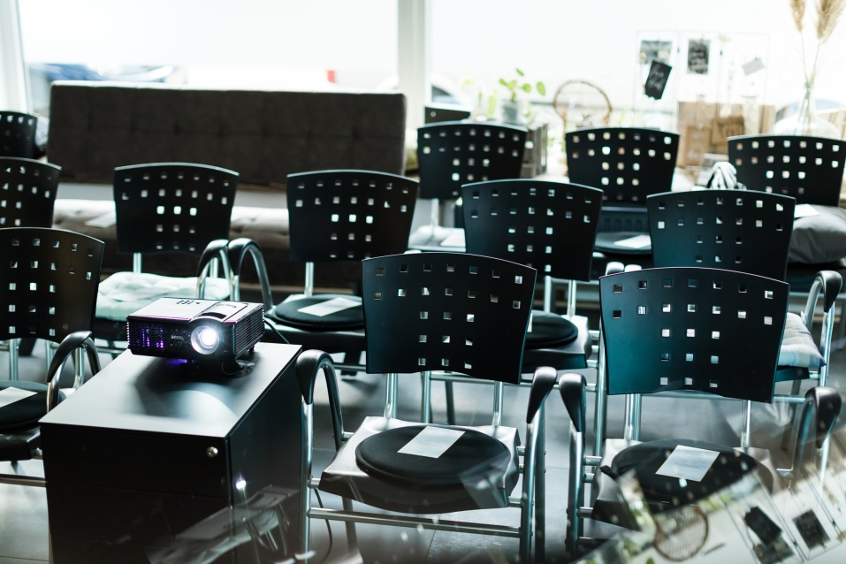
Foto: Jacqueline Wardesli, www.wardeski.com
(Location: Roommates)

ANGEBOT FÜR LOGISTIKWIRTSCHAFT
Startport
Philosophenweg , 47059 Duisburg Innenhafen, eröffnet 2017
Workspace für Startups, die an Lösungen für Logistik und Supply Chain arbeiten
Coworking Space und Innovationsplattform der Duisburger Hafen AG
Lage: Büroetage in historischer Werhahnmühle, citynah, Innenhafen Duisburg
https://startport.net/
Anfragen an Peter Trapp, startport GmbH, Tel. 0203 803-4376, peter.trapp@startport.net
Angebot:
- Einjähriges Accelerator-Programm
- Großzügige Büroflächen sowie Einzelbüros
- Offene, inspirierende Wohlfühlatmosphäre
- Workshop-Angebote

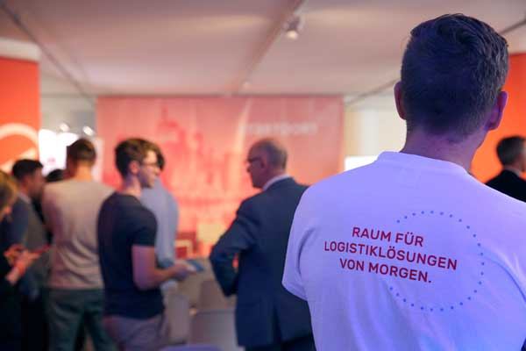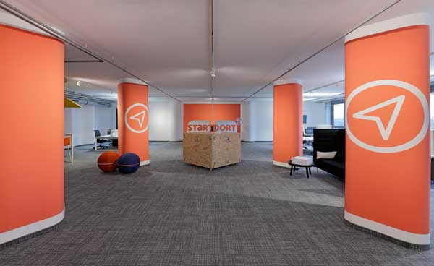
Fotos: krischerfotografie, Quelle: www.innenhafen-portal.de
ANGEBOTE FÜR KREATIVWIRTSCHAFT (Atelier, Studio)
Studio Duisburg
Film- und Fotostudio für professionelle Medienproduktion
Obere Kaiserswerther Straße 15, 47249 Duisburg, eröffnet 2016
Lage: Verkehrsgünstige Off Location in Duisburg-Süd mit Drive In-Bistro
https://www.studio-duisburg.de/studio/
Anfragen an Tim Upietz, Tel. 0203 71299174, info@studio-duisburg.de
Angebot:
- 250qm Studio-Fläche für Modeshooting, Musikvideo-Dreh oder aufwendige Produktionen wie Automotive Shootings
- 8 Meter Deckenhöhe, 9 x 10 Meter Eckhohlkehle, Visagistenraum
- Tagespauschale 500 €
(inkl. WLAN, Visaraum, Lounge, Reinigung, stilles Wasser)

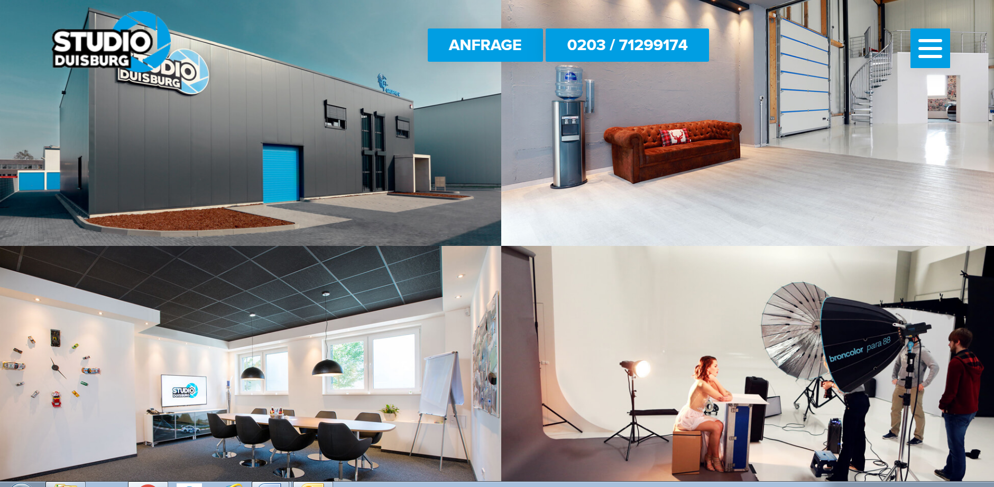
Hafenkult
Atelierhaus für kreative Akteur*innen, Künstler*innen, Fotograf*innen
Am Parallelhafen 12, 47059 Duisburg, eröffnet 2014
Lage: Ehemaliges Bürohaus im Hafengebiet
https://www.hafenkult.de/
Anfragen an Katja Bischoff, Tel. 0163 33 45 785, info@hafenkult.de
Angebot:
- Off-Location mit 15 Ateliers im 1. OG, Showroom im EG
- Community-Konzept (Raumvergabe nach Bedarf)
- Monatsmieten

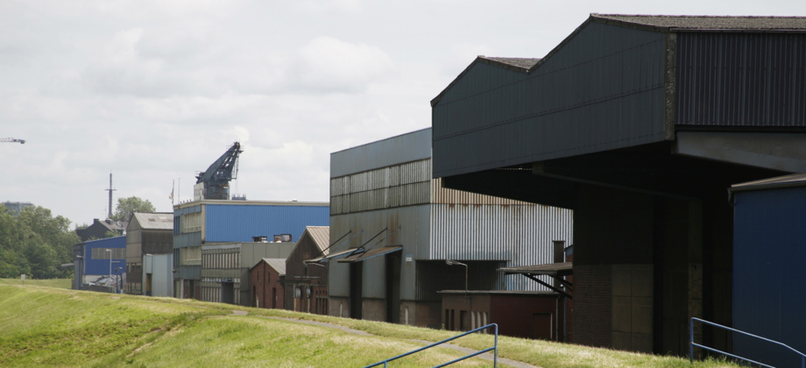
Atelierhaus am Weidenweg
Räumliches Ensemble mit Ateliers und Ausstellungsflächen
Kunstverein Duisburg e.V., Am Weidenweg 10, 47059 Duisburg
Lage: Citynahes Wohn-/Mischgebiet
https://kunstverein-duisburg.de/index.html
Anfragen an Herbert Gorba, Tel. 0203 / 718 78 41
Angebot:
- 24 Ateliers im Haus- und Hofbereich
- Zentraler Ausstellungsbereich mit 300 m² Fläche im EG
- „GalerieGanzOben“ mit ca. 55 m² Ausstellungsfläche in der 3.Etage
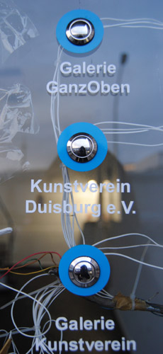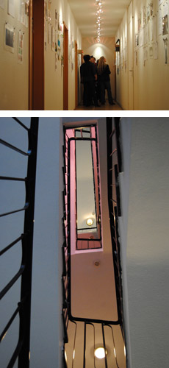

COWORKING SPACES IM AUFBAU

Digitalkontor
Coworking-Space mit Hafenblick
Calaisplatz, 47051 Duisburg, Eröffnung vorauss. Winter 2019
Lage: Büroneubau mit 4.500 m² Bruttogeschossfläche auf 7 Etagen, Gastronomie im EG,
Innenhafen unmittelbar an Steiger Schwanentor und Uferpromenade, Duisburg-City
http://digitalkontor-duisburg.de/
Anfragen (1-5 Arbeitsplätze) über das Kontaktformular auf der Website
Angebot:
- Büroarbeitsplätze auf 200 m² Fläche für Freiberufler, Kreative, Start-ups, digitale Nomaden
- Hightech-Bürohaus, Hauptmieter Krankikom GmbH

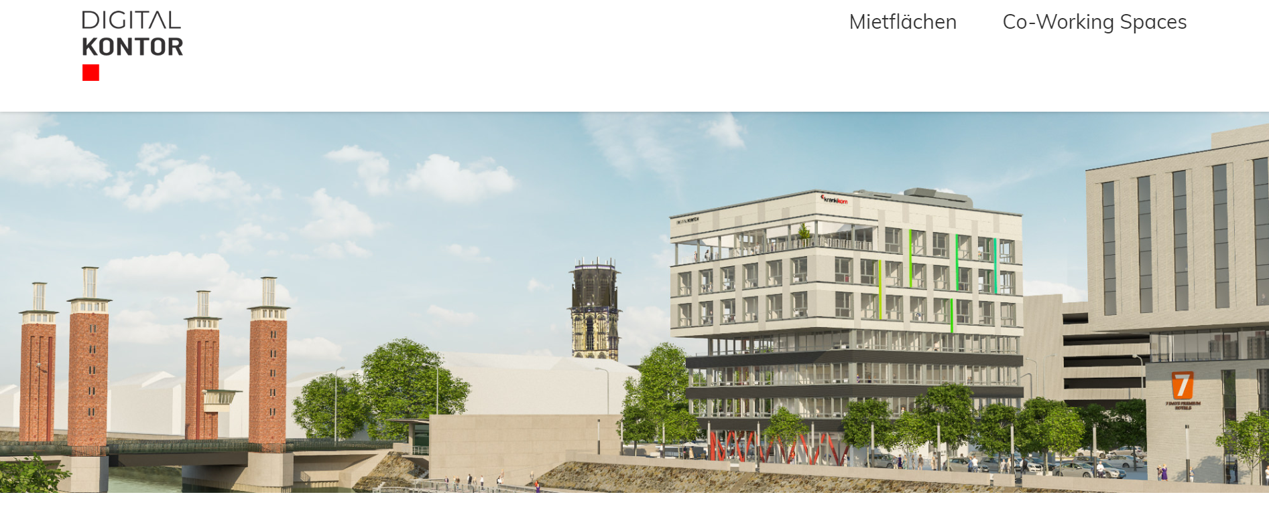
Kreativweide KS36 (i.Pl.)
Coworking Space mit ca. 200 m² (?)
Kammerstrasse 36, 47051 Duisburg, Eröffnung i. Pl.
Lage: Ehemaliges Hüttentechnik-Betriebsgelände, 3 Gehminuten entfernt vom Hauptbahnhof Duisburg im Universitätsstadteil Neudorf
Anfragen an Rheinschafe GmbH

